План-конспект занятия «Огонь – друг или враг»
Цели:
- дать представление о роли огня в жизни человека;
- закрепить знания правил пожарной безопасности;
- формировать представления о поведении при угрозе пожара.
Оборудование: картинки с сюжетами: лесной пожар, пожар в жилом доме, бабушка достает пироги из печки, туристы греются костра, выплавка стали.
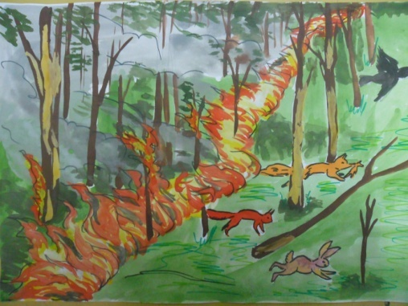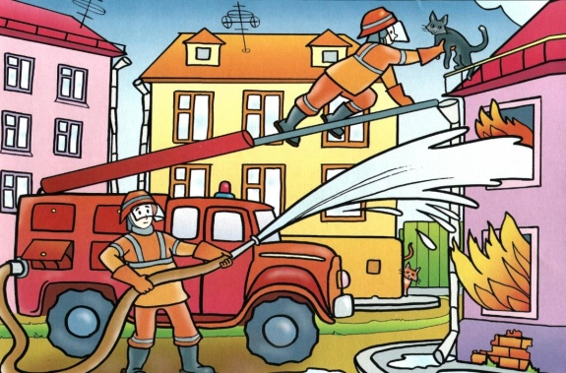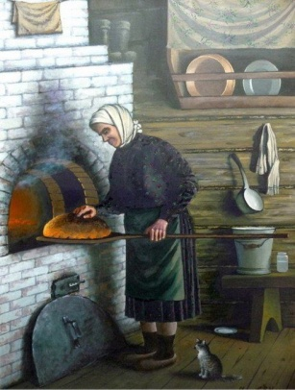
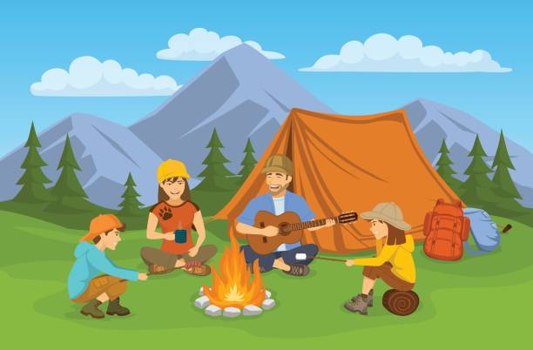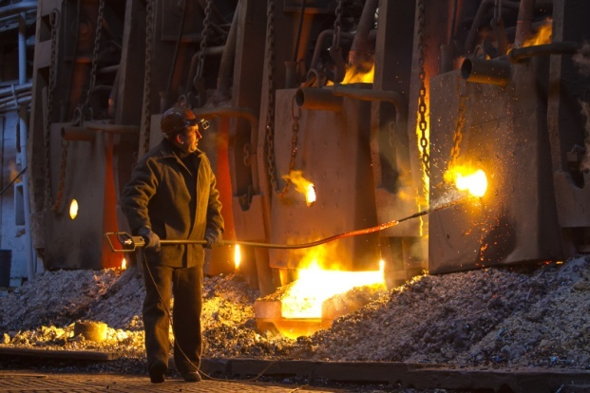

Ход занятия.
В-ль показывает иллюстрации, задает вопросы:
- Что изображено на картинках?
- Как вы думаете, огонь добрый или злой?
- На каких картинках нарисован огонь-друг и на каких - огонь-враг?
- Что нужно делать, чтобы огонь не стал врагом?
В-ль предлагает прочитать стихотворение С. Маршака «Пожар», задает вопросы:
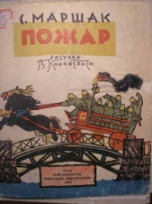
- Из-за чего начался пожар?
- Что загорелось в доме?
- Кто спас девочку из огня?
- Кого еще спас пожарный Кузьма?
- Какими качествами должны обладать люди этой профессии?
В-ль. Пожарные должны быть сильными, ловкими, смелыми.
Физкультминутка
Текст | Движения детей
Чтобы сильным стать и ловким, | Сгибание и разгибание рук к плечам – в стороны
Приступаем к тренировке: | Ходьба на месте
Носом вдох, а выдох ртом.
Дышим глубже, а потом | Руки вверх – вдох, вниз – выдох.
Шаг на месте, не спеша. | Ходьба на месте.
Как погода хороша! | Прыжки на месте
Не боимся мы пороши. | Ходьба на месте.
Ловим снег – хлопок в ладоши. | Хлопки в ладоши.
Руки в стороны, по швам | Руки в стороны.
Хватит снега нам и вам. | Хлопки в ладоши.

Огонь – удивительная сила природы, которая может быть доброй и злой. Добрый огонь помогает приготовить пищу, освещает дом, если нет электричества; плавит металл, из которого потом сделают много полезных вещей. Но если с огнем обращаться неосторожно, он может принести много вреда. От непотушенного костра может сгореть весь лес, а баловство со спичками приведет к пожару в доме, от которого могут погибнуть люди. Поэтому всегда нужно помнить и соблюдать правила пожарной безопасности.
***
Знают все: человек без огня
Не живет не единого дня!
При огне, как при солнце, светло!
При огне и зимою тепло!
Посмотрите ребята вокруг:
Нам огонь – повседневный друг!
Но когда мы небрежны с огнем,
Он становится страшным врагом.

Человеку друг огонь,
Только зря его не тронь!
Если будешь баловать,
То беды не миновать,
От огня несдобровать!

Знайте, в гневе он сердит:
Ничего не пощадит.
Уничтожить может садик,
Поле хлебное, твой дом
И у дома все кругом!
А взметнувшись до небес,
Перекинется на лес.
Гибнут в пламени пожара
Даже люди иногда.
Это помните всегда!
Это помните всегда!
В-ль предлагает поупражняться, как нужно действовать при возникновении пожара (элемент практикума по эвакуации при угрозе пожара).

